|  |  |  |  |
| --- | --- | --- | --- |
| **Imię i nazwisko**  Anna Jasielec | **Kierunek**  Informatyka Techniczna | **Rok i grupa studiów**  rok 1, grupa 4 | |
| **Data zajęć:**  14.12.2022 | **Numer i temat sprawozdania:**  9. Kryptografia | |

**1. Przebieg zajęć:** Zajęcia 9. dotyczyły kryptografii.

* Poznanie definicji kryptografii oraz kryptoanalizy.
* Poznanie rodzajów szyfrów (monoalfabetyczne i polialfabetyczne).
* Szyfr Cezara – do wartości każdego znaku dodaje się 3 według tabeli ASCII.
* Szyfr ROT - 13 - do wartości każdego znaku dodaje się 13 według tabeli ASCII.
* Szyfr z dowolnym przesunięciem - do wartości każdego znaku dodaje się dowolną, ustaloną wcześniej liczbę.
* Szyfr AtBash – wartość znaku odejmuje się od 127 (czyli ostatniego znaku w tabeli ASCII).
* Szyfr Vigenere’a – jest oparty na tablicy, słowo kluczowe mówi, z którego wiersza (lub kolumny) należy w danym momencie skorzystać.
* Szyfr metodą przestawiania – wiadomość wpisuje się do tablicy, a nastepnie odczytuje w innej kolejności.

**2. Zadania:**Stwórz program z 2 wybranymi funkcjami szyfrującymi / deszyfrującymi (*tylko jeden z przesunięciem):  
• Menu: rodzaj szyfrowania / deszyfrowania:  
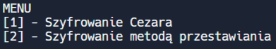  
  
1.) Szyfrowanie Cezara:

• Dodaj wiadomość -> zaszyfruj -> zapisz do pliku:  
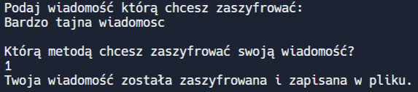  
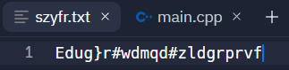  
  
• Odczytaj wiadomość z pliku -> odszyfruj:  
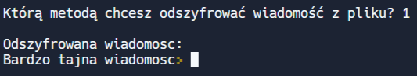

2.) Szyfrowanie metodą przestawiania:  
• Dodaj wiadomość -> zaszyfruj -> zapisz do pliku: 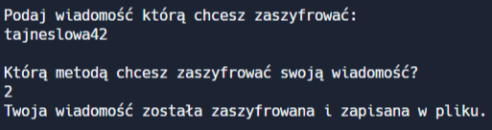  
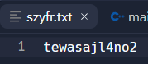

• Odczytaj wiadomość z pliku -> odszyfruj:  
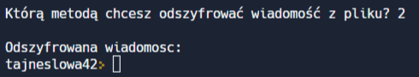

**3. Wnioski:**

* Znam pojęcie kryptografii oraz kryptoanalizy.
* Kryptografia zajmuje się utajnianiem danych, natomiast kryptoanaliza łamaniem szyfrów.
* Wiem jak działają metody szyfrowania, takie jak: szyfrowanie Cezara, szyfrowanie ROT – 13, szyfrowanie z dowolnym przesunięciem, szyfrowanie AtBash, szyfrowanie Vigenere’a i szyfrowanie metodą przestawiania.
* Umiem zaszyfrować i odszyfrować dowolną wiadomość tymi metodami.
* Ta wiedza pozwoliła mi stworzyć program, który szyfruje i deszyfruje wiadomość.